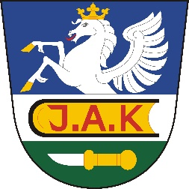

OBEC KOMŇA
Zastupitelstvo obce Komňa
Obecně závazná vyhláška obce

kterou se stanovují podmínky pro spalování suchých rostlinných materiálů v obci

Zastupitelstvo obce Komňa se na svém zasedání dne 14. 12. 2023 usnesením č. 1454/10/12/2023 usneslo vydat na základě § 16 odst. 5 zákona č. 201/2012 Sb., o ochraně ovzduší ve znění pozdějších předpisů a v souladu s § 10 písm. d) a § 84 odst. 2 písm. h) zákona č. 128/2000 Sb., o obcích (obecní zřízení), ve znění pozdějších předpisů, tuto obecně závaznou vyhlášku:

Článek 1
- Za účelem ochrany vnějšího ovzduší před vnášením znečišťujících látek se touto obecně závaznou vyhláškou stanovují podmínky pro spalování suchého rostlinného materiálu za účelem jeho odstranění.
- V otevřeném ohništi lze spalovat jen suché rostlinné materiály neznečištěné chemickými látkami.

Článek 2
Podmínky spalování suchých rostlinných materiálů

Suché rostlinné materiály dle čl. 1 nelze spalovat v období celého roku v neděli a státem uznaných svátcích.

Čl. 3
Zrušovací ustanovení

Touto obecně závaznou vyhláškou se zrušuje obecně závazná vyhláška obce Komňa č. 4/2007, kterou se stanovují podmínky pro spalování suchých rostlinných materiálů v obci Komňa, ze dne 20. 12. 2007.

Čl. 4
Účinnost

Tato obecně závazná vyhláška nabývá účinnosti počátkem patnáctého dne následujícího po dni jejího vyhlášení.

…………………. ……………………
Ing. Zdeněk Mareček, v. r. Marie Kročilová, v. r.
místostarosta starostka obce

